Opakovací příklady na znázorňování veličin (obrázek je vždy za příkladem)

Příklad 1

Podnik vyrábí tři druhy výrobků: A,B,C. V tabulce níže jsou uvedeny známé hodnoty, načrtněte diagram a do něho zaneste známé veličiny (TA, TB, TC, NvA, NvB, NvC, F včetně hodnot, os a jejich jednotek. Vypočítejte celkový výsledek hospodaření.

|  |  |  |  |
| --- | --- | --- | --- |
|  | Výrobek A | Výrobek B | Výrobek C |
| Q (ks) | 1 000 | 500 | 200 |
| p (kč/l) | 50 | 90 | 120 |
| v ((kč/l) | 25 | 35 | 65 |
| F | 5 000 | 5 000 | 5 000 |

**Výpočty**: TA = pA *QA = 50 * 1 000 = 50 000 Kč

TB = pB *QB = 90 * 500 = 45 000 Kč

TC = pC *QC = 120 * 200 = 24 000 Kč

NVA = vA * QA = 25 * 1 000 = 25 000 Kč

NVB = vB * QB = 35 * 500 = 17 500 Kč

NVC = vC * QC = 65 * 200 = 13 000 Kč

VH = T – N

VH = (50 000 + 45 000 + 24 000) – (25 000 + 17 500 + 13 000 + 3*5000) =

VH = 119 000 – 60 500

VH = 58 500 Kč

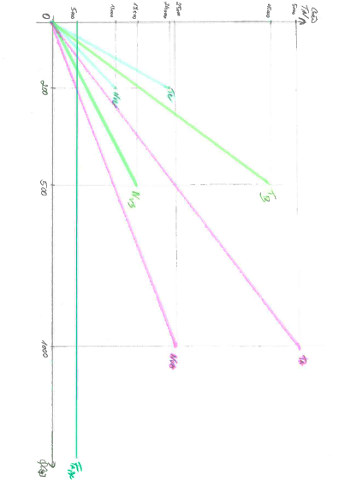

Příklad 2

Firma pravidelně vyrábí a prodá 8 000 ks výrobků měsíčně. Ve sledovaném období (leden–duben) jsou vyčísleny jednotkové variabilní náklady 35 Kč/ks. Fixní náklady (F) jsou vyčísleny na 115 000 Kč za měsíc. Jednotková cena (p) za výrobek je 50 Kč. V únoru se k vedení dostala informace, že od příštího měsíce se zvýší nájemné o 10 000 Kč měsíčně. Načrtněte diagram daného období s dostupnými informacemi (T, F, NV) včetně os a jednotek, to vše do jednoho diagramu. Výsledky okomentujte.

**Výpočet**: T = p * Q = 50 * 8 000 = 400 000 Kč

Nv = v * Q = 35 * 8 000 = 280 000 Kč

NL,U = Nv + FL,U = 280 000 + 115 000 = 395 000 Kč

NB,D = Nv + FB,D = 280 000 + 125 000 = 405 000 Kč

Metodická poznámka: příklad nám vysvětluje situaci, kdy fixní náklady se nám mohou změnit náhle, i v krátkém období a mění se tzv.skokem. viz obrázek níže.

Obrázek k příkladu 2 – čtyři cykly křivek za každý měsíc zvlášť, povšimněte si skoku ve fixních nákladech na začátku března

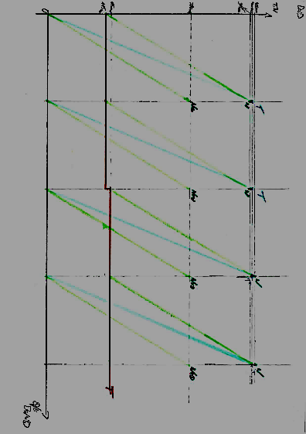

duben

Březen

únor

leden

Příklad 3

Udělejte následující:

A, Vyjmenujte všechny druhy zásob dle funkčních složek a uveďte minimálně 3 praktické příklady.

* **běžná zásoba –** *slouží k zajištění předpokládané spotřeby v období mezi dvěma dodávkami, její výše se mění od maximálního stavu v den dodávky k minimálnímu stavu těsně před dodávkou* – dodávka vína do restaurace jako každý týden; pravidelná dodávka papíru v tiskárně; běžná dodávka čipů do automobilky
* **pojistná zásoba (Zp)** – *slouží k pokrytí případných odchylek v dodávkách (velikost a interval dodávek) nebo ve spotřebě* – náhradní sáček kávy v kavárně pro případ, že přijede autobus navíc ke kavárně u zámku; zásoba šroubů, co je v rámci JIT pouze minimální zásoba, drží se pouze v rámci opožděné dodávky; pytle betonu pro případ, že by si někdo na maloměstě chtěl koupit beton, ale předem ho neobjednal
* **technická** (technologická) *zásoba Zt – vytváří se tam, kde je třeba materiál před výdejem do spotřeby upravit (třídit, sušit, chladit apod.), její výše vyplývá z technických parametrů technologického procesu.* – 10 půlek prasat co se nechávají viset v chladícím boxu (zrající); železné kary sítě co se nechávají venku na dešti; dřevo, které se vysouší ve skladu
* **sezónní (příležitostná) zásoba** – *vyrovnává předpokládané výkyvy v dodávkách (např. sezonní dostupnost zemědělských produktů) nebo ve spotřebě.* – zásoba ořechů v listopadu určené k pečení vánočního cukroví; zásoba zimních řetězů v listopadu na benzínce; plavky v řetězci s oblečením
* **spekulativní zásoba** – *vytváří se za účelem dosažení mimořádného zisku vhodným nákupem, její držba je značně riziková*. –aktuálně: nákup čipů; nemovitostí; ad blue
* **havarijní zásoba** – *zajišťuje přežití podniku při nepředvídaných událostech (kalamity, stávky, havárie).*- kolečko do montážní linky; náhradní pás do pásového stoje; píst do motoru

B, Načrtněte diagram vývoje stavu zásob v čase a do něho zaneste zásoby ve správném pořadí: ZMAX, ZP, Zt, ZbØ, Zmin, ZcelkovaØ ( u známých hodnot i dosaďte). Načrtněte tři dodávkové cykly. Dodávka do skladu je ve výši 5 000 Ks.

Diagram opět za příkladem

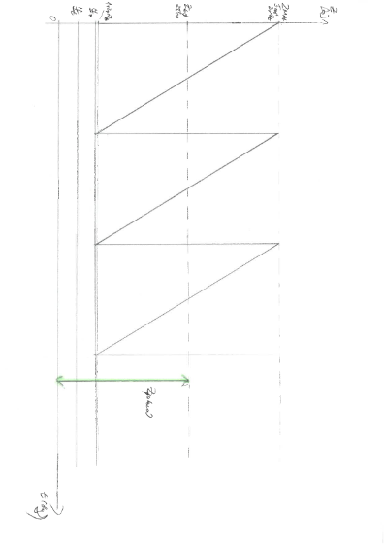

Firma má běžný zásobovací cyklus o délce jednoho týdne. Načrtněte digram vývoje zásob v čase, který obsahuje v tomto pořadí:

A, 2 běžné dodávkové cykly ve standardní výši

B, dodávkový cyklus ve standardní výši opožděný o 1 den (na 8 dní)

C, standardní výše dodávky, která dorazila po ukončení dodávkového cyklu B a plynule na ně navázalo

D, dodávka došla v původním dodávkovém termínu

Běžná zásoba činí 7 000 ks. Pojistná zásoba činí 2 000 Ks. Znázorněte cykly i týdny.